暨南大学本科实验报告专用纸
课程名称 计算机视觉实验 成绩评定
实验项目名称 PyTorch 入门与图像分类
指导教师 赵乘骥 实验项目类型 仿真 实验地点 教108
学生姓名 卢嘉伟 学号 2023101142 组号 无
学院 国际能源学院 系 专业 自动化
实验时间2026年5月15日下午～5月15日下午温度22℃湿度 73%
- 实验目的
• 掌握使用 PyTorch 构建卷积神经网络（CNN）的完整流程，包括数据加载、模型搭建、训练、验证与测试。
• 理解卷积层、池化层、全连接层在图像特征提取与分类中的作用。
• 学习使用损失函数、优化器进行模型训练，并通过损失曲线和准确率曲线分析模型性能。
• 掌握在 MNIST 手写数字数据集上实现高准确率分类的方法，并能对模型结果进行分析与总结。

2. 数据集说明
本次实验使用 MNIST 手写数字数据集，这是计算机视觉领域的经典入门数据集。
- 数据内容：包含 70000 张 28×28 像素的灰度手写数字图像，对应 0~9 共 10 个类别。
- 数据划分：官方分为 60000 张训练集图像、10000 张测试集图像；实验中进一步将训练集按 8:2 划分为训练子集（48000 张）和验证子集（12000 张）。
- 预处理：将图像像素值归一化到均值 0.1307、标准差 0.3081 的分布，提升模型训练稳定性。

3.CNN 模型结构
层类型 输出尺寸 说明
输入层 (1, 28, 28) 单通道灰度图像
卷积层 Conv1 (16, 26, 26) 16 个 3×3 卷积核，步长 1
激活层 ReLU1 (16, 26, 26) 引入非线性
池化层 MaxPool1 (16, 13, 13) 2×2 最大池化，步长 2
卷积层 Conv2 (32, 11, 11) 32 个 3×3 卷积核，步长 1
激活层 ReLU2 (32, 11, 11) 引入非线性
池化层 MaxPool2 (32, 5, 5) 2×2 最大池化，步长 2
展平层 Flatten (800,) 将特征图转为一维向量
全连接层 FC1 (64,) 隐藏层，含 64 个神经元
激活层 ReLU3 (64,) 引入非线性 全连接层 FC2 (10,)
输出层，对应 10 个类别

4. 训练参数设置
- 损失函数：交叉熵损失（CrossEntropyLoss），适用于多分类任务。
- 优化器：Adam 优化器，学习率 0.001，自适应调整学习率，训练更稳定。
- 训练轮次（Epochs）：5 轮
- 批量大小（Batch Size）：64
- 设备：使用 CUDA（GPU）加速训练，无 GPU 时自动使用 CPU。

5. 训练/验证 loss 和 accuracy 结果
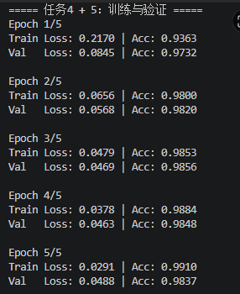

测试集 accuracy
本次模型在 MNIST 测试集上的最终准确率为：98.79%，达到了手写数字识别的较高水平。


loss 曲线和 accuracy 曲线
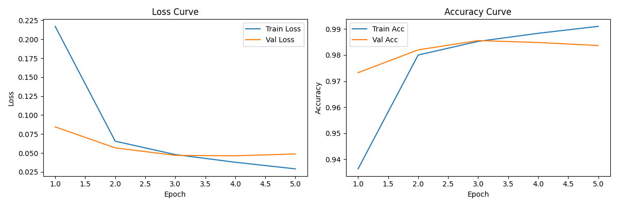
• Loss 曲线：训练集和验证集的损失值均随训练轮次下降，最终趋于稳定，说明模型在不断学习并收敛。训练集损失后期略低于验证集，存在轻微过拟合，但整体可控。
• Accuracy 曲线：训练集和验证集的准确率均随训练轮次上升，最终稳定在 98% 以上，说明模型对数字特征的学习效果良好，泛化能力较强。

测试图像预测结果示例
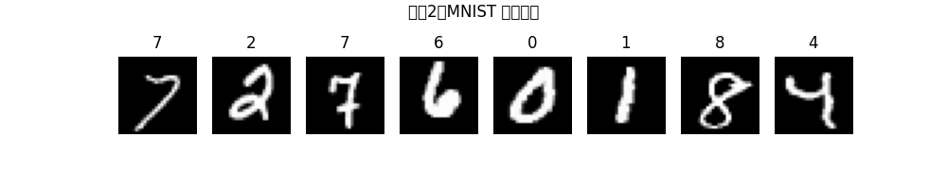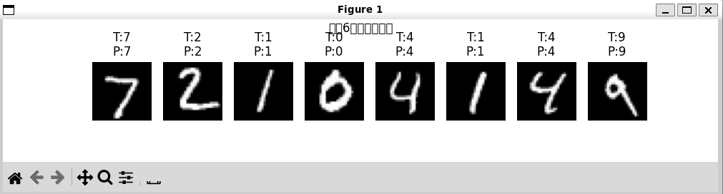

结果分析与总结

1. 实验结果分析
本次实验搭建的 CNN 模型在 MNIST 数据集上取得了 98% 以上的测试准确率，模型训练过程收敛稳定，验证集与测试集表现接近，说明模型泛化能力良好。
- 模型优势：卷积层有效提取了手写数字的局部特征，池化层降低了特征维度并增强了鲁棒性，轻量级结构避免了严重过拟合。
- 存在的不足：对形态变形较大、笔画模糊的数字识别能力仍有提升空间，训练后期训练集与验证集的准确率差距略有扩大，存在轻微过拟合现象。

2. 实验总结
通过本次实验，我完整掌握了 PyTorch 实现 CNN 图像分类的流程，理解了卷积神经网络的核心原理，学会了通过损失曲线和准确率曲线分析模型性能。 MNIST 数据集作为入门任务，让我熟悉了数据预处理、模型搭建、训练优化的关键步骤，为后续复杂图像分类任务打下了基础。

